На правах рукописи

СТРЫГИН АНДРЕЙ ВАЛЕРЬЕВИЧ

ПОВЫШЕНИЕ ЭФФЕКТИВНОСТИ ЛЕЧЕНИЯ ВИЧ – ИНФИЦИРОВАННЫХ БОЛЬНЫХ С ПОМОЩЬЮ АНТИТЕЛ К ГАММА-ИНТЕРФЕРОНУ

14.03.06 – фармакология, клиническая фармакология

Автореферат
диссертации на соискание ученой степени
кандидата медицинских наук

Волгоград – 2010

Работа выполнена в ГОУ ВПО

«Волгоградский государственный медицинский университет Росздрава»

Научный руководитель: | Заслуженный деятель науки РФ, академик РАМН, доктор медицинских наук, профессор  Петров Владимир Иванович
Официальные оппоненты: | доктор медицинских наук, профессор  Недогода Сергей Владимирович  доктор медицинских наук, профессор  Решетько Ольга Вилоровна
Ведущая организация: | ГОУ ВПО «Ростовский государственный медицинский университет Росздрава»

Защита состоится 17 февраля 2010 года в 11 часов на заседании диссертационного совета Д 208.008.02 при Волгоградском государственном медицинском университете по адресу: 400131, Волгоград, площадь Павших борцов, 1.

С диссертацией можно ознакомиться в фундаментальной библиотеке Волгоградского государственного медицинского университета (400131, г. Волгоград, пл. Павших Борцов, 1).

Автореферат разослан «______» 20 г.

Ученый секретарь
Диссертационного Совета,
доктор медицинских наук,
профессор А. Р. Бабаева
ОБЩАЯ ХАРАКТЕРИСТИКА РАБОТЫ
Актуальность проблемы
C середины 90-х годов прошлого века доступность антиретровирусной терапии (АРВТ) послужила причиной улучшения прогноза у большого числа ВИЧ-инфицированных пациентов, как в высокоразвитых государствах, так и в странах с ограниченными экономическими возможностями. [Navin T.R., 2000; Braitstein P., 2006; Price P., 2001]. Путем подавления репликации ВИЧ, АРВТ позволяет восстановить иммунную систему, как в качественном, так и в количественном выражении [Abubakar I., 2007; Battegay M., 2006] снижая, таким образом, риск возникновения оппортунистических инфекций (ОИ) и неоплазий [Egger M., 2002; Navin T.R., 2000]. Снижена заболеваемость и смертность от 15 из 26 СПИД-ассоциированных заболеваний. Тем не менее, риск возникновения оппортунистических инфекций остается значительным, особенно в течение первых месяцев лечения [Lawn S. D., 2008]. Частота случаев инфекции вирусом папилломы человека, вызывающей неоплазии и вирусом гепатита С не изменилась после появления АРВТ [Veiga A.P., 2006]. Оппортунистические инфекции являются основной причиной смертности среди ВИЧ-инфицированных больных, при том, что проведение АРВТ порой затруднено вследствие непереносимости препаратов. Начиная с 1989 года, предпринимаются попытки создания рекомендаций по профилактике оппортунистических инфекций у ВИЧ-инфицированных пациентов. Первые рекомендации касались профилактики инфекций, вызванной Pneumocystis jiroveci (ранее известной как Pneumocystis carinii) и Mycobacterium avium [Hermsen E. D., 2004]. Хотя влияние первичной профилактики на выживаемость было значительным, высокоактивная антиретровирусная терапия оказалась еще более эффективным способом предотвращения оппортунистических инфекций, что привело к пересмотру рекомендаций по профилактике ОИ в 2001 году [Hermsen E. D., 2004]. Клинические исследования показали, что первичная и вторичная специфическая профилактика ОИ должна быть прекращена в большинстве случаев, поскольку препараты для профилактики ОИ обладают рядом побочных эффектов [Dworkin M.S., 2000]. Кроме того, излишняя нагрузка лекарственными средствами увеличивает потенциал лекарственной токсичности, риск лекарственных взаимодействий, выработку устойчивых микроорганизмов, также увеличивается и стоимость лечения [Furrer H., 1999; Green H., 2004; Lopez Bernaldo de Quiros J.C., 2001; Mussini C., 2000]. Несмотря на неполное восстановление иммунной системы при терапии противовирусными средствами, иммунная система по-прежнему продолжает защищать пациентов от инфекций, в то время как необоснованное назначение профилактических антимикробных препаратов приводит к отсутствию комплаентности пациентов вследствие полипрагмазии и лекарственной непереносимости [Hermsen E. D., 2004]. Однако полная элиминация оппортунистических инфекций по-прежнему остается непреодолимой задачей. Спектр и относительные частоты оппортунистических инфекций не изменились. Пневмоцистная пневмония и инфекция Mycobacterium avium до сих пор распространены [Kaplan J., 2000]. По-прежнему остается необходимой профилактика ОИ у пациентов, которые некомплаентны к АРВТ, для которых невозможно начало АРВТ, или в случае развития устойчивости вируса к антиретровирусным препаратам [Hermsen E. D., 2004].
В последние годы накоплены факты, демонстрирующие свойства инновационного отечественного препарата «Анаферон» облегчать течение различных вирусных инфекций, что делает перспективным его применение в качестве профилактического и лечебного средства у ВИЧ-инфицированных больных в составе комбинированной терапии [Чуйкова К. И., 2006; Перевощикова Н. К., 2006]. «Анаферон» - препарат, содержащий антитела к человеческому γ-интерферону, зарегистрированный как лекарственное средство (противовирусное и иммуномодулирующее) Росздравнадзором в 2009 г. и разрешен к клиническому использованию, в том числе у детей от 1,5 лет жизни. «Анаферон» влияет на процессы иммунорегуляции, способствует активации противовирусного иммунитета и стимулирует выработку основных цитокинов, и как следствие имеет перспективы для применения в комплексной терапии при ВИЧ-инфекции как для профилактики и лечения острых респираторных заболеваний и оппортунистических инфекций у ВИЧ-инфицированных, так и как средство усиливающее эффективность АРВТ [Sherstoboev E.Y., 2003; Лыткина И. Н., 2004; Ревякина В.А., 2006]. Таким образом, представляется актуальным изучение влияния «Анаферона» на показатели, характеризующие иммунную реактивность среди ВИЧ-инфицированных.
Цель исследования
Обосновать возможности применения препарата «Анаферон» в комплексном лечении СПИД-ассоциированных заболеваний и ОРВИ на основании клинико-лабораторных показателей состояния иммунной системы у ВИЧ – инфицированных больных.
Основные задачи исследования
1. Исследовать влияние препарата «Анаферон» на состав субпопуляций лимфоцитов крови ВИЧ-инфицированных пациентов, получающих антиретровирусную терапию и не получающих таковую.
2. Оценить влияние препарата «Анаферон» на содержание интерферона-гамма, интерлейкинов-2, 4 в крови ВИЧ – инфицированных больных, получающих антиретровирусную терапию и не получающих.
3. Оценить влияние «Анаферона» на количество копий РНК ВИЧ в крови у данных пациентов в динамике приема препарата.
4. Оценить влияние курсового профилактического и лечебного приёма препарата на качество жизни ВИЧ – инфицированных больных, получающих антиретровирусную терапию и не получающих таковую.
Научная новизна
В работе впервые показано влияние препарата «Анаферон» на динамику изменения субпопуляционного состава лимфоцитов периферической крови ВИЧ-инфицированных пациентов. Впервые показано, что при применении «Анаферона» изменяется профиль экспрессии цитокинов (интерферон-гамма, интерлейкины-2, 4) у ВИЧ-инфицированных пациентов. Впервые исследована динамика изменения концентрации РНК вируса иммунодефицита человека в сыворотке крови пациентов на фоне приема препарата «Анаферон». Впервые на основе клинико-лабораторных данных обоснована возможность применения «Анаферона» у ВИЧ-инфицированных пациентов на различных стадиях течения ВИЧ-инфекции.
Практическая значимость и реализация результатов исследования
Представлены практические рекомендации по профилактическому и лечебному применению «Анаферона» у ВИЧ-инфицированных больных на различных стадиях течения заболевания. Представлены практические рекомендации по мониторингу показателей иммунной системы и вирусной нагрузки у ВИЧ-инфицированных пациентов, принимающих «Анаферон» на различных стадиях инфекции.
Результаты исследования используются в учебной практике на кафедре клинической фармакологии и интенсивной терапии с курсом аллергологии и иммунологии ФУВ, на кафедре иммунологии и аллергологии и на кафедре инфекционных болезней Волгоградского государственного медицинского университета.
Положения, выносимые на защиту
1. Применение «Анаферона» сопровождается изменением содержания субпопуляций Т-лимфоцитов у ВИЧ-инфицированных пациентов, приводя к значимому увеличению абсолютного количества CD4 лимфоцитов.
2. Применение «Анаферона» сопровождается увеличением экспрессии цитокинов (интерлейкина-2, 4, интерферона-гамма), причем наиболее заметные изменения наблюдаются среди пациентов, находящихся в стадии 4В ВИЧ-инфекции.
3. Среди пациентов, у которых наблюдали снижение концентрации РНК ВИЧ в периферической крови, среднее снижение вирусной нагрузки более выражено в группе пациентов, принимавших «Анаферон». Количество пациентов, у которых наблюдалось снижение вирусной нагрузки, также больше среди больных, принимающих «Анаферон» совместно с АРВТ.
4. Прием «Анаферона» ассоциирован с повышением качества жизни пациентов, что отразилось в улучшении восприятия ими своего состояния, а именно с субъективным снижением подверженности простудным заболеваниям и улучшением эмоционального состояния.
Апробация работы
По теме диссертационной работы опубликовано 3 печатные работы, из них 2 в изданиях, рекомендуемых ВАК РФ для публикации результатов докторских и кандидатских диссертаций. Основные результаты работы доложены и обсуждены на VII съезде аллергологов и иммунологов СНГ (Санкт-Петербург, 26-28 апреля 2009 г), на окружном совещании главных врачей региональных центров по профилактике и борьбе со СПИД Южного федерального округа, посвященного 20-летию образования службы профилактики ВИЧ/СПИДа (г. Волжский, 6-7 октября 2009 г) и на итоговых научных конференциях ВолГМУ (2008, 2009 гг.).
Объем и структура диссертации
Диссертация состоит из введения, обзора литературы, характеристики материала и методов исследования, глав, посвящённых результатам собственного исследования, обсуждения результатов, выводов и практических рекомендаций. Работа изложена на 100 страницах машинописи, иллюстрирована 10 таблицами, 15 рисунками. Библиографический указатель содержит 201 источник, из них 60 отечественных, 141 зарубежных авторов.

МАТЕРИАЛ И МЕТОДЫ
Клинические и лабораторные исследования проводились в Волгоградском государственном медицинском университете на базе ГУЗ «Волгоградский областной центр по профилактике и борьбе со СПИД и инфекционными заболеваниями» (главный врач – Горшкова Н.В) в период с 2007 по 2009 годы.
Характеристика групп больных, выбор сроков исследования. Работа выполнялась в рамках рандомизированного контролируемого проспективного исследования в параллельных группах. В исследование могли быть включены пациенты, подписавшие информированное согласие на участие в нем. Протокол клинического исследования одобрен независимым этическим комитетом. Все пациенты были ознакомлены с целями, задачами и характером данного исследования, а также была предоставлена вся информация по препарату «Анаферон». Участие в исследовании было добровольным. Исследуемая группа состояла из 83 больных (возраст от 18 до 47 лет, 37% женщин) с установленным диагнозом «ВИЧ-инфекция». В группу сравнения вошли 20 здоровых добровольцев (возраст от 20 до 22 лет, 70% женщин, 30% мужчин) без хронических болезней и не болевших за 6 месяцев до исследования острыми заболеваниями, с отсутствием травм и каких-либо оперативных вмешательств. Рандомизация пациентов проводилась по таблице случайных чисел.
Критерии включения пациентов в исследование. Пациенты исследуемых групп были включены в исследование при соблюдении следующих условий:
- Возраст пациентов 18-55 лет;
- Подтвержденный диагноз ВИЧ-инфекции;
- Наблюдение в ГУЗ «Волгоградском областном центре по профилактике и борьбе со СПИД и инфекционными заболеваниями»
Критерии исключения пациентов из исследования. В работу не включались пациенты с циррозом печени, вирусным гепатитом С, тяжелыми сопутствующими заболеваниями в стадии обострения, беременные женщины, а также лица, принимающие внутривенно наркотические средства. В случае невыполнения рекомендаций по регулярному приему препарата и своевременному обследованию, а также при нежелании больного продолжать лечение, он исключался из исследования. Кроме того, критерием исключения служило участие в других исследованиях.
Больные были разделены на пять групп:
I группа – ВИЧ – инфицированные пациенты, получающие «Анаферон», без АРВТ (11 человек).
II группа – ВИЧ – инфицированные пациенты, получающие АРВТ и «Анаферон» (16 человек).
III группа – ВИЧ – инфицированные пациенты, не получающие АРВТ и «Анаферон» (20 человек).
IV группа – ВИЧ – инфицированные пациенты, получающие АРВТ без «Анаферона» (22 человека).
V группа – ВИЧ – инфицированные пациенты (стадия 4В), получающие АРВТ и «Анаферон» (14 человек).

Сроки исследования выбирали исходя из сезонных обострений сопутствующих вирусных заболеваний ВИЧ - инфицированных пациентов. Пациенты начинали принимать препарат «Анаферон» до начала обострения по двум схемам: пациенты первой и второй групп принимали «Анаферон» в профилактической дозировке 1 таблетка в сутки в течение 1,5 месяцев. Пациенты из группы 5 принимали «Анаферон» в лечебной дозировке: первые 2 часа по 1 таблетке каждые 30 минут (5 приемов), затем в течение первых суток еще 3 таблетки через равные промежутки времени, со вторых суток и далее по 1 таблетке 3 раза в день в течение 1,5 месяцев.
Оценка общего состояния ВИЧ-инфицированных больных до и после приема препарата «Анаферон». Для оценки влияния «Анаферона» на качество жизни пациентов в исследуемых группах, им было предложено самостоятельно заполнить опросник, содержащий 14 одинаковых для всех вопросов, касающихся соматического и психического состояния обследуемых, созданный на основе международного опросника общего здоровья SF-36 и адаптированный для настоящего исследования. Результаты опроса анализировались согласно прилагаемой методике.
Взятие крови. Кровь из вены брали утром натощак, до приема медикаментов, и принятия лечебных процедур в вакуумные пробирки с ЭДТА-К3 Green Vac-Tube (Green Cross, Корея).
Иммунофенотипирование лимфоцитов. Фенотипирование циркулирующих лимфоцитов периферической крови выполняли на проточном цитофлюориметре FACSCоunt (Becton Dickinson, США) с использованием стандартных тест-систем FACSCount Reagent Kit, содержащих антитела к CD3, CD4, CD8 меченные флюорохромами FITC, PE.
Определение количества IL-2, IL-4, IFN-γ. Количественное определение цитокинов в исследуемых образцах осуществляли твердофазным иммуноферментным методом при помощи тест-систем («Biosource», Invitrogen, США) согласно прилагаемым протоколам.
Определение вирусной нагрузки. Для определения количества вируса иммунодефицита человека 1-типа использовали наборы СOBAS AMPLICOR HIV-1 MONITOR Kit, version 1,5 для автоматического ПЦР-анализатора СOBAS AMPLICOR (Roche, Швейцария). Набор является тестом амплификации нуклеиновой кислоты in vitro для количественного определения вируса иммунодефицита человека 1-типа, его РНК формы, в клинических образцах. Тест использует полимеразную цепную реакцию для амплификации нуклеиновой кислоты и гибридизацию нуклеиновой кислоты для количественного определения РНК ВИЧ-1 в плазме, выделенной из цельной крови.
Статистическую обработку результатов исследования проводили с использованием программ Microsoft Excel 2003, Statsoft Statistica 6.0, SPSS Statistics 17.0.
Для данных, подчиняющихся закону нормального распределения, приводили значения среднего и ошибки среднего. Данные, не подчиняющиеся закону нормального распределения, описывали значением медианы (Me), первого и третьего квартилей (Q1, Q3). Критический уровень значимости (р) при проверке статистических гипотез принимали равным 0,05. При сравнении групп для выборок с нормальным распределением использовали t-критерий Стьюдента, а для непараметрических выборок – U-критерий Манна-Уитни, парный t-тест Вилкоксона. Оценка нормальности распределения проводилась на основании W-теста Шапиро-Уилка в совокупности с визуальной оценкой гистограмм распределения, полученных при помощи программы Statsoft Statistica 6.0.

РЕЗУЛЬТАТЫ ИССЛЕДОВАНИЯ И ИХ ОБСУЖДЕНИЕ
Нежелательных лекарственных реакций у пациентов, принимавших «Анаферон», не наблюдалось.
Оценка уровней субпопуляций циркулирующих лимфоцитов. Исследование иммунного статуса у пациентов исследуемых групп позволило обнаружить значимые различия в сравнении со здоровыми. Так, перед началом приема препаратов количество CD4 клеток было заметно снижено у всех пациентов (группа №1: 513± 31 кл/мкл; группа №2: 511± 50 кл/мкл; группа №3: 500±62 кл/мкл; группа №4: 510± 29 кл/мкл; группа №5: 414± 29 кл/мкл против 889 ± 49 кл/мкл в контрольной группе, р<0,05) (рис. 2). На фоне снижения уровня Т-хелперов наблюдалось значимо (р<0,05) более высокое содержание CD8 лимфоцитов в периферической крови пациентов всех групп (группа №1: 1340±114 кл/мкл; группа №2: 893±116 кл/мкл; группа №3: 1280±109 кл/мкл; группа №4: 1155± 92 кл/мкл; группа №5: 936±83кл/мкл против 586± 43 кл/мкл в контрольной группе) (рис. 3). Исследование уровня CD3 лимфоцитов позволило выявить значимо сниженное (р<0,05) содержание Т-лимфоцитов в циркуляции крови у пациентов второй и пятой групп (1498±54 и 1426± 91 кл/мл соответственно против 1759±76 кл/мл в контрольной группе) (рис. 1). У пациентов всех исследованных групп был значимо (р<0,05) снижен иммунорегуляторный индекс CD4/ CD8 (группа №1: 0,78±0,19; группа №2: 0,65±0,06; группа №3: 0,41±0,21; группа №4: 0,48±0,06; группа №5: 0,48±0,05 против 1,59± 0,14 в здоровой группе). (рис. 4). Таким образом, отсутствие различий между ВИЧ-инфицированными и здоровыми по общему содержанию CD3-лимфоцитов объясняется увеличением количества CD8-клеток на фоне пропорционального снижения CD4-клеток, что является естественной картиной угнетения иммунной системы на фоне ВИЧ-инфекции.
Исследование показателей клеточного звена иммунитета у ВИЧ-инфицированных больных по окончании приема пациентами препарата «Анаферон» позволило установить различия между содержанием CD4 лимфоцитов до начала и после приема препарата в группах №2 и №4 (623 ± 45 и 595 ± 35 кл/мкл соответственно), а также сохранились значимые (р<0,05) отличия от здоровых, как и на момент начала исследования (рис.2). Не произошло изменений в содержании CD8 лимфоцитов после приема препарата, количество клеток было так же значимо (р<0,05) увеличено во всех группах (группа №1: 1284±103кл/мкл; группа №2: 929± 123 кл/мкл; группа №5: 893± 82кл/мкл против 599± 30 кл/мкл в контрольной группе) (рис. 3). Общее содержание CD3 клеток по окончании курсового приема препарата увеличилось в группах №1 (1868 ± 48 кл/мкл) и №2 (1654 ± 63 кл/мкл); значимые отличия в сравнении со здоровыми были обнаружены в группе №5, где, как и до назначения препарата, было значительно снижено количество Т-лимфоцитов (рис. 1). Иммунорегуляторный индекс CD4/CD8 изменился после окончания приема пациентами препарата «Анаферон» у пациентов из группы №2 и составил 0,67± 0,05. В остальных группах различий в динамике индекса CD4/CD8 не выявлено, он остался значимо (р<0,05) сниженным по отношению к контрольной группе (группа №1: 0,44±0,12; группа №3: 0,43±0,19; группа №4: 0,50±0,12; группа №5: 0,49±0,06 против 1,59± 0,14 в здоровой группе). (рис. 4).

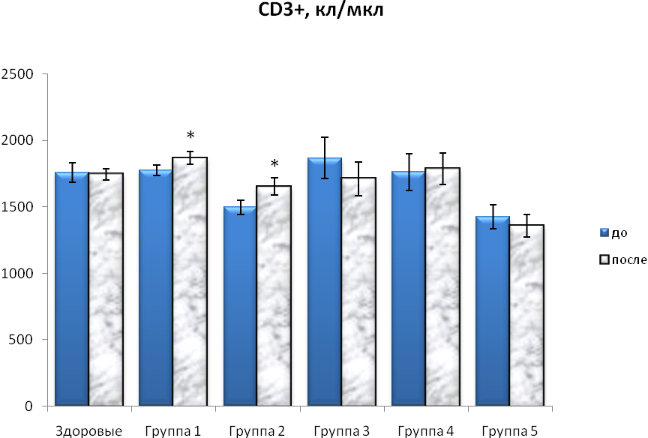
Рис. 1. Динамика изменений содержания CD3 клеток в периферической крови при приеме «Анаферона». Данные представлены в виде среднего значения со стандартной ошибкой среднего.
* - значимые отличия (p<0,05) по сравнению с исходным уровнем
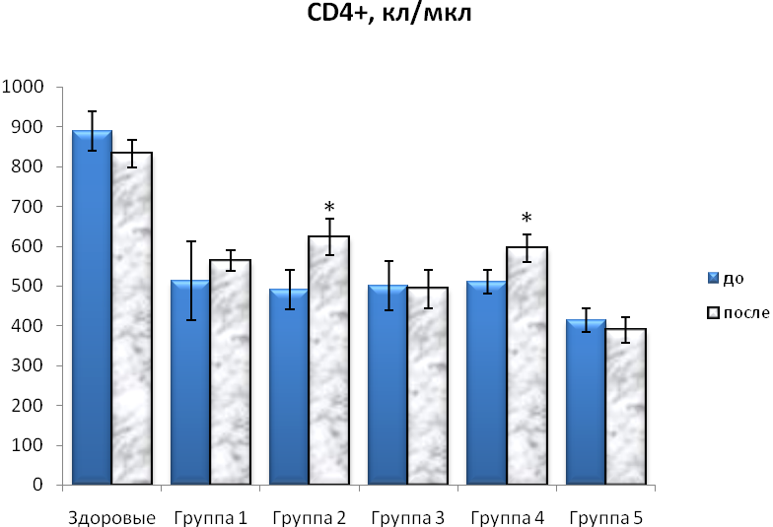
Рис. 2. Динамика изменений содержания CD4 клеток в периферической крови при приеме «Анаферона». Данные представлены в виде среднего значения со стандартной ошибкой среднего.
* - значимые отличия (p<0,05) по сравнению с исходным уровнем
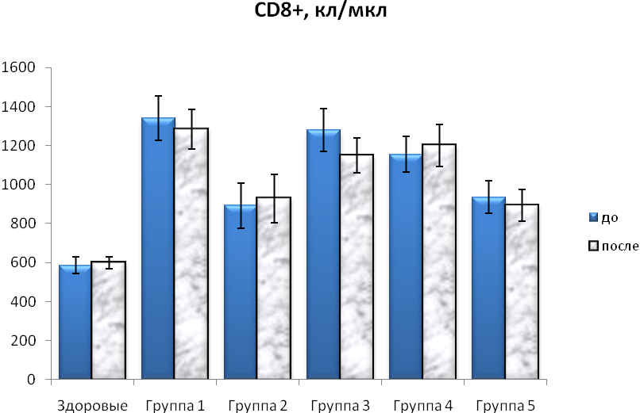
Рис. 3. Динамика изменений содержания CD8 клеток в периферической крови при приеме «Анаферона». Данные представлены в виде среднего значения со стандартной ошибкой среднего.

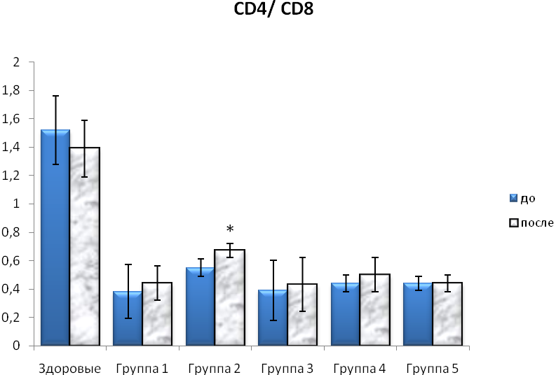
Рис. 4. Динамика изменений отношения CD4/CD8 в периферической крови при приеме «Анаферона». Данные представлены в виде среднего значения со стандартной ошибкой среднего.
* - значимые отличия (p<0,05) по сравнению с исходным уровнем
Таким образом, эффект «Анаферона» на количественное содержание Т-лимфоцитов у ВИЧ-инфицированных пациентов выражается в некотором увеличении абсолютного количества CD4-клеток при совместном приеме с антиретровирусными препаратами. Учитывая снижение вирусной нагрузки у пациентов, принимающих «Анаферон» совместно с АРВТ, нельзя не отметить, что увеличение количества Т-хелперов, вероятнее всего, связано с пополнением популяции этих клеток за счет здоровых (неинфицированных) клеток.
Таблица 1
Показатели клеточного звена иммунитета у ВИЧ-инфицированных больных в динамике приема препарата «Анаферон» (М ±m)
Показатели | CD4, кл/мкл | CD8, кл/мкл | CD3, кл/мкл | CD4/ CD8
Здоровые
до | 889 ± 49 | 586 ± 43 | 1759 ± 76 | 1,52 ± 0,24
после | 832 ± 35 | 599 ± 30 | 1745 ± 42 | 1,39 ± 0,20
Группа №1
до | 513 ± 98 | 1340 ± 114 | 1776 ± 41 | 0,38 ± 0,19
после | 563 ± 26 | 1284 ± 103 | 1868 ± 48* | 0,44 ± 0,12
Группа №2
до | 491 ± 49 | 893 ± 116 | 1498 ± 54 | 0,55 ± 0,06
после | 623 ± 45* | 929 ± 123 | 1654 ± 63* | 0,67 ± 0,05*
Группа №3
до | 500 ± 62 | 1280 ± 109 | 1869 ± 156 | 0,39 ± 0,21
после | 492 ± 49 | 1149 ± 89 | 1713 ± 127 | 0,43 ± 0,19
Группа №4
до | 510 ± 29 | 1155 ± 92 | 1763 ± 137 | 0,44 ± 0,06
после | 595 ± 35* | 1201 ± 107 | 1788 ± 119 | 0,50 ± 0,12
Группа №5
до | 414 ± 29 | 936 ± 83 | 1426 ± 91 | 0,44 ± 0,05
после | 390 ± 32 | 893 ± 82 | 1357 ± 85 | 0,44 ± 0,06
* - значимые отличия (p<0,05) по сравнению с исходным уровнем
Оценка вирусной нагрузки ВИЧ у пациентов исследуемых групп. При исследовании уровня вирусной нагрузки иммунодефицита человека в сыворотке крови у ВИЧ-инфицированных больных в динамике приема препарата «Анаферон» было установлено снижение количества копий РНК ВИЧ в группе №1 у 30,3% пациентов (среднее снижение вирусной нагрузки составило 9,5%). В группе №2 процент данных пациентов составил 50%, в группе №5 – 20%, в группе №3 – 10%, в группе 4 – 31,8%. Медианы вирусной нагрузки в исследуемых группах приведены в таблице 8. Из приведенных данных следует, что в группе 1 (пациенты, принимавшие «Анаферон») среднее снижение вирусной нагрузки более значительно, чем в группе 3 (пациенты, не получавшие лечения). У пациентов, принимавших «Анаферон» совместно с курсом АРВТ (группа 2), среднее снижение вирусной нагрузки более выражено (14,2%), чем у пациентов, находящихся на АРВТ без приема «Анаферона» (13,3%, группа 4) (табл. 2).
Таблица 2.
Изменение вирусной нагрузки у исследуемых групп пациентов
Вирусная нагрузка, копий/мл |  | Среднее снижение вирусной нагрузки, %
Группа 1 (Мe [Q1-Q3])
До курса приема препарата | 5813 [150-33356] | 9,5
После курса приема препарата | 5786 [150-38359] | 9,5
Группа 2 (Мe [Q1-Q3])
До курса приема препарата | 4680 [274-9838] | 14,2
После курса приема препарата | 4652 [272-8874] | 14,2
Группа 3 (Мe [Q1-Q3])
На начало исследования | 4557 [338-69497] | 5,6
По окончании исследования | 4575 [337-67642] | 5,6
Группа 4 (Мe [Q1-Q3])
На начало исследования | 5547 [385-58996] | 13,3
По окончании исследования | 5308 [338-57709] | 13,3
Группа 5 (Мe [Q1-Q3])
До курса приема препарата | 400 [150-1569] | 7,94
После курса приема препарата | 400 [150-1505] | 7,94
Изучение цитокинового статуса. Как известно, IL-2 играет центральную роль в регуляции клеточного иммунитета. Вырабатываясь активированными CD4 Т-лимфоцитами, позволяет усилить защиту организма от инфекционных заболеваний путем запуска клеток активных в отношении микроорганизмов и вирусов. Отмечалось значительное увеличение содержания IL-2 у всех пациентов в исследуемых группах (группа №1: 8,37 [6,61-10,13] пг/мл; группа №2: 5,95 [3,73-9,45] пг/мл; группа №3: 10,32 [7,78-13,64] пг/мл; группа №4: 12,11 [11,45-15,36] пг/мл; группа №5: 6,13 [3,02-7,82] пг/мл против 3,72 [4,02-5,13] пг/мл в контрольной группе, р<0,05). На фоне такого увеличения количества интерлейкина-2 при исследовании содержания IL-4 было отмечено значимое (р<0,05) снижение уровня цитокина у пациентов четвертой и пятой групп (группа№4: 0,57 [0,05-1,31] пг/мл; группа №5: 0,69 [0,11-1,27] пг/мл против 1,29 [0,89-1,77] пг/мл в здоровой группе). Содержание INF-γ у ВИЧ-инфицированных пациентов достоверно не отличалось от здоровых, кроме группы 5, где концентрация сывороточного INF-γ была значимо снижена (табл. 3).
При исследовании уровня интерлейкина-2 в динамике приема «Анаферона» было обнаружено значимое (р<0,05) увеличение содержания IL-2 у пациентов из групп 2 и 5 по окончании курсового приема препарата, (группа №2: 8,87 [4,97-12,49] пг/мл после против 5,95 [3,73-9,45] пг/мл до курса препарата; группа №5: 8,11 [4,98-11,39] пг/мл после против 6,13 [3,02-7,82] пг/мл до курса лечения) (рис. 5). Таким образом, из вышеописанного следует, что прием «Анаферона» может сопровождаться увеличением синтеза интерлейкина-2. Как известно, назначение экзогенного интерлейкина-2 у ВИЧ-инфицированных пациентов приводит к увеличению количества CD4-клеток [Arduino R. C., 2004; Kovacs J. A., 2005; Levy Y., 2003; Read S. W., 2008]. Данное увеличение не сопровождается клиническими улучшениями, что, вероятно, объясняется тем, что пул периферических CD4 лимфоцитов пополняется за счет «дефектных» клеток, не способных обеспечивать полноценную протективную функцию [Rajesh T., 2009]. Как показано в ряде исследований, экзогенный интерлейкин-2 не способствует выработке эффекторных CD4 клеток памяти, являющихся одними из ключевых факторов протифоинфекционной защиты. Кроме того, нежелательные эффекты назначаемого интерлейкина-2 могут «перевешивать» его благоприятное воздействие [The INSIGHT-ESPRIT Study Group and SILCAAT Scientific Committee, 2009]. Мы обнаружили, что прием «Анаферона» может способствовать синтезу эндогенного интерлейкина-2, в особенности при одновременном проведении АРВТ. Возможным объяснением этому наблюдению может служить то, что «Анаферон» непосредственно воздействует на эффекторные функции CD4 лимфоцитов, которые становятся более функциональными и увеличивают продукцию интерлейкина-2. Косвенным свидетельством в пользу этого вывода является то, что количество CD4 клеток при действии «Анаферона» увеличивалось в исследуемых группах.
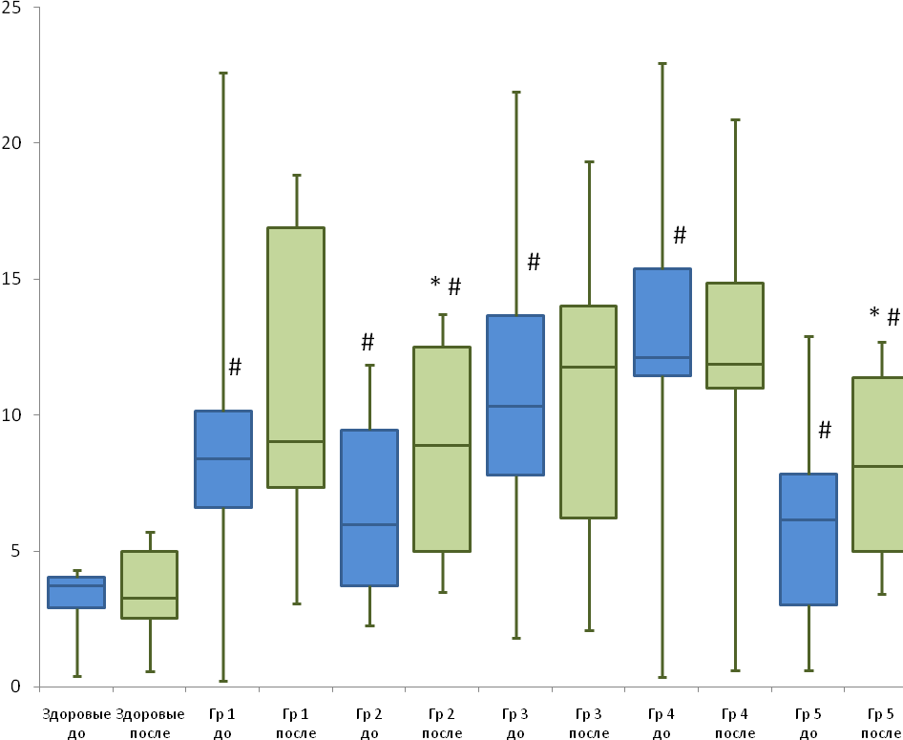
Рис. 5. Содержание интерлейкина-2 в сыворотке крови пациентов в динамике в исследуемых группах (до и после курса «Анаферона»). На диаграмме представлены медиана, интерквартильный размах, минимальные и максимальные значения.
* - значимые отличия по сравнению с исходным уровнем, р<0,05; # - значимые отличия от здоровых, р<0,05 по критерию Wilcoxon.
При изучении содержания интерлейкина-4 в крови было обнаружено снижение исходного уровня во всех группах в сравнении со здоровыми, однако, только группы 4 и 5 отмечались достоверным снижением уровня данного цитокина практически в два раза. IL-4, как и IL-2 имеет также большое значение в иммунном ответе. Участвуя большей частью в Th-2 иммунном ответе, в совокупности с интерлейкином-2 обладает противовирусным действием, воздействуя прежде всего на CD4 клетки.
После приема препарата наблюдалось заметное увеличение уровня IL-4 у пациентов в пятой группе ( группа №5: 1,62 [0,86-2,65] пг/мл после против 0,69 [0,11-1,27] пг/мл до курса препарата, р<0,05), причем концентрация данного цитокина перестала отличаться от таковой в группе здоровых обследуемых. Содержание интерлейкина-4 в сыворотке крови в остальных группах не претерпевало значимых изменений (рис. 6).
Таким образом, можно говорить о том, что стимуляция выработки интерлейкинов 2 и 4 под влиянием «Анаферона» и, соответственно, повышение их уровня положительно сказывается на общем состоянии этих пациентов, а также на борьбе с оппортунистическими заболеваниями.
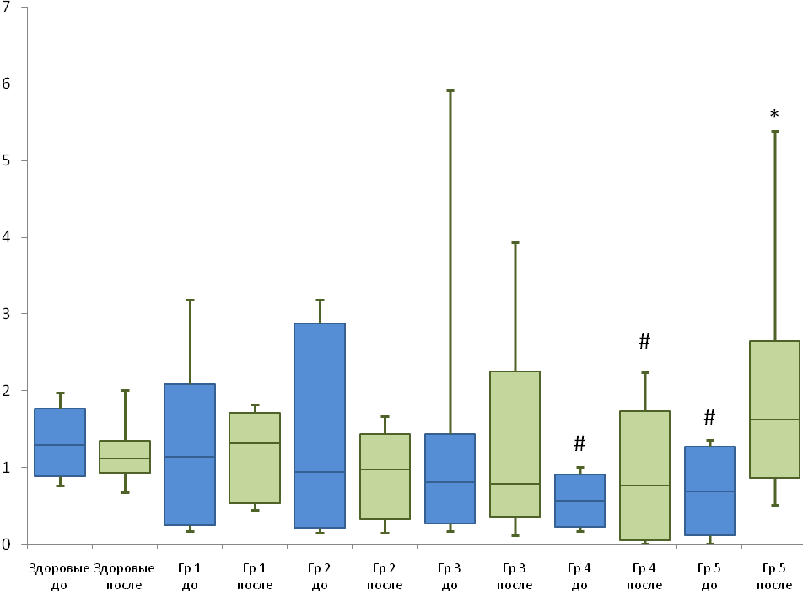
Рис. 6. Содержание интерлейкина-4 в сыворотке крови пациентов в динамике в исследуемых группах (до и после курса «Анаферона»). На диаграмме представлены медиана, интерквартильный размах, минимальные и максимальные значения.
* - значимые отличия по сравнению с исходным уровнем, р<0,05;
# - значимые отличия от здоровых, р<0,05 по критерию Wilcoxon.
Из всех пациентов исследуемых групп содержание INF- γ после приема препарата значимо (р<0,05) увеличилось только у пациентов пятой группы (3,71 [1,34-6,73] пг/мл по окончании исследования против 2,31 [1,11-3,74] пг/мл на начало исследования) (рис. 7). Данное наблюдение согласуется с литературными данными, свидетельствующими о том, что увеличение вирусной нагрузки и ухудшение состояния пациентов с переходом в стадию СПИД может сопровождаться увеличением концентрации интерферона-гамма в периферической крови [Buch, S., 2001; Eylar, E. H., 2001]. Тем не менее, результаты новейших исследований, выполненных на человеческих клетках моноцитарно-макрофагальной системы говорят о скорее благоприятном действии интерферона-гамма при ВИЧ-инфекции, поскольку этот цитокин способствует усилению микробицидных функций макрофагов. Кроме того, в отношении заражения неинфицированных макрофагов (популяция которых составляет 50-99% у ВИЧ-инфицированных) интерферон-гамма оказывает ингибирующее действие, препятствуя распространению ВИЧ в организме. Тем не менее, активированные макрофаги обладают способностью привлекать Т-лимфоциты в очаг инфекции, и увеличивать продукцию вируса активированными Т-лимфоцитами [Renaud M., 1999]. По этой причине, необходимо рекомендовать с осторожностью отнаситься к возможности применения «Анаферона» у ВИЧ-инфицированных в стадии 4В. Поскольку роль интерферона-гамма в патогенезе ВИЧ-инфекции и его влияние на распространение вируса в организме до конца не выяснены и в литературе встречаются противоречивые данные [Rey D., 2000], целесообразно рекомендовать мониторинг как концентрации интерферона-гамма, так и степени активации Т-лимфоцитов в ходе применения иммуномодулирующих средств.
В качестве более информативного показателя Т-клеточного иммунного ответа, чем изолированные концентрации цитокинов, зачастую применяется показатель соотношения цитокинов Th1 и Th2-лимфоцитов (IFN-γ/IL-4). Применение данного параметра позволяет не только составить представление о стимуляции клеточного либо гуморального иммунного ответа, но также позволяет использовать его в качестве предиктора смещающегося баланса иммунного ответа в сторону Th1 или Th2 [Белан Э.Б., 2006]. Отношение IFN-γ/IL-4 изменялось в группах 1 (3,29 [3,12-5,93] после курса препарата против 5,73 [4,72-6,74] до приема препарата) и 2 (4,79 [2,97-6,96] после против 6,15 [5,04-7,12] до курса препарата) в меньшую сторону, т.е. в группах пациентов, принимавших «Анаферон» (табл. 4).
Приведенные результаты позволяют сделать предположение о том, что, применение «Анаферона» характеризуется стимуляцией в большей степени Th1-иммунного ответа у ВИЧ-инфицированных, за исключением группы пациентов, находящихся в стадии 4В ВИЧ-инфекции (рис. 8).
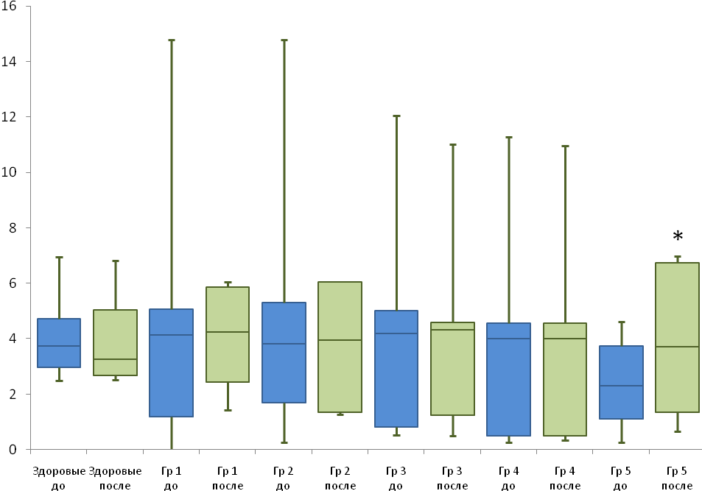
Рис. 7. Содержание интерферона-гамма в сыворотке крови пациентов в динамике в исследуемых группах (до и после курса «Анаферона»). На диаграмме представлены медиана, интерквартильный размах, минимальные и максимальные значения.
* - значимые отличия по сравнению с исходным уровнем, р<0,05 по критерию Wilcoxon.

При этом, как описано выше, применение «Анаферона» в стадии 4В ВИЧ-инфекции ассоциировано с повышением продукции как интерферона-гамма, так и интерлейкина-4, что может свидетельствовать о стимуляции как клеточного, так и гуморального звена иммунитета. В данном случае «перевес» соотношения IFN-γ/IL-4 в ту или иную сторону мог бы быть показателем смещения иммунного ответа в сторону развития аллергических реакций, либо клеточно-опосредованного иммунного воспаления, что, учитывая статус иммунокомпроментированности указанной категории пациентов, служило бы дополнительным патогенетическим фактором, вероятно, ухудшающим течение заболевания. Таким образом, применение «Анаферона» у ВИЧ-инфицированных в стадии 4В является оправданным терапевтическим подходом. В то же время, на более ранних стадиях ВИЧ-инфекции, в условиях компенсированного иммунодефицита, снижение соотношения IFN-γ/IL-4 при одновременной тенденции к увеличению концентраций указанных цитокинов указывает на стимуляцию гуморального иммунитета при сохранении функций клеточного иммунитета.
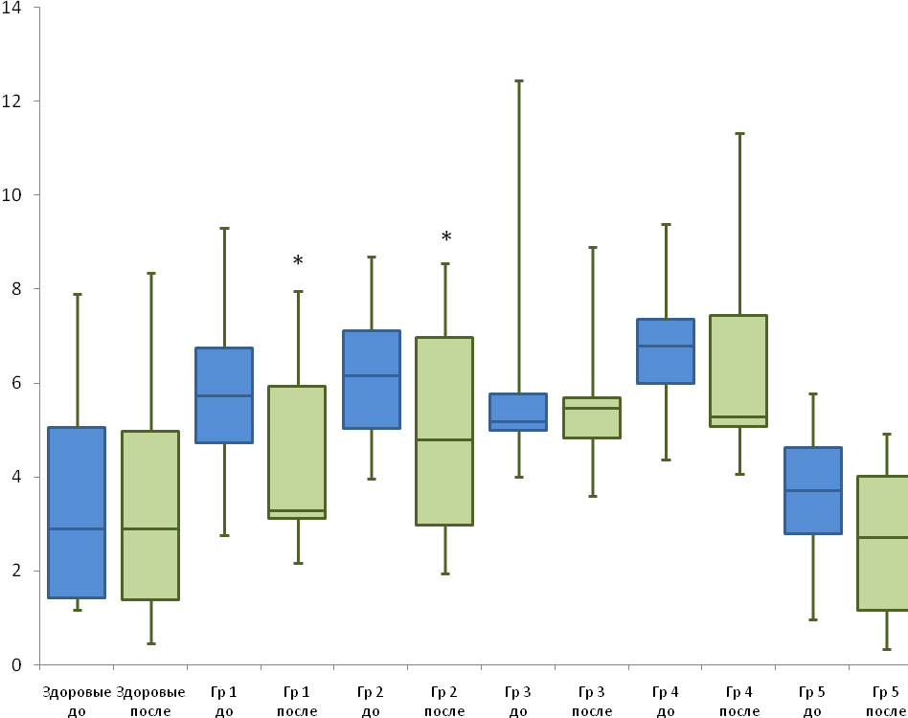
Рис. 8. Отношение IFN-γ/IL-4 в динамике в исследуемых группах (до и после курса «Анаферона»). На диаграмме представлены медиана, интерквартильный размах, минимальные и максимальные значения.
* - значимые отличия по сравнению с исходным уровнем, р<0,05 по критерию Wilcoxon.
Таким образом, применение «Анаферона» ВИЧ-инфицированными сопровождается изменением функциональной активности Т-лимфоцитов. Для мониторинга эффективности применения препарата целесообразным является динамическое определение концентраций интерлейкина-2, 4, интерферона-гамма с параллельным исследованием вирусной нагрузки.
Таблица 3.
Значения показателей цитокинов в контрольной группе и у ВИЧ-инфицированных пациентов не принимающих «Анаферон» на начало и по окончании исследования (Мe [Q1-Q3])
Показатели | INF- γ , пг/мл | IL-2, пг/мл | IL-4, пг/мл
Здоровые
На начало исследования | 3,74 [2,97-4,72] | 3,72 [4,02-5,13] | 1,29 [0,89-1,77]
По окончании исследования | 3,25 [2,69-5,03] | 3,26 [2,54-4,98] | 1,12 [0,93-1,35]
Группа №1
до | 4,14 [1,19-5,07] | 8,37 [6,61-10,13] # | 1,14 [0,25-2,09]
после | 4,25 [2,44-5,87] | 9,04 [7,34-16,90] # | 1,31 [0,53-1,71]
Группа №2
до | 3,81 [1,71-5,32] | 5,95 [3,73-9,45] # | 0,94 [0,21-2,88]
после | 3,96 [1,36-6,04] | 8,87 [4,97-12,49]*, # | 0,97 [0,32-1,44]
Группа №3
На начало исследования | 4,20 [0,83-5,01] | 10,32 [7,78-13,64] # | 0,81 [0,27-1,44]
По окончании исследования | 4,32 [1,24-4,58] | 11,77 [6,23-14,00]*, # | 0,79 [0,36-2,25]
Группа №4
На начало исследования | 3,87 [0,62-4,12] | 12,11 [11,45-15,36] # | 0,57 [0,05-1,31] #
По окончании исследования | 4,01 [0,49-4,56] | 11,87 [10,99-14,85]*, # | 0,76 [0,21-0,94] #
Группа №5
до | 2,31 [1,11-3,74] | 6,13 [3,02-7,82] # | 0,69 [0,11-1,27] #
после | 3,71 [1,34-6,73]* | 8,11 [4,98-11,39]*, # | 1,62 [0,86-2,65]*
*- значимые отличия от исходного уровня, р<0,05
#- значимые отличия от здоровых, р<0,05, по критерию Wilcoxon

Таблица 4.
Соотношение IFN-γ/IL-4 у обследованных пациентов до и после курса приема препарата «Анаферон» (Мe [Q1-Q3])
Группа | На начало исследования | По окончании исследования
Здоровые | 2,89 [1,43-5,05] | 2,90 [1,39-4,98]
1 | 5,73 [4,72-6,74] | 3,29 [3,12-5,93]*
2 | 6,15 [5,04-7,12] | 4,79 [2,97-6,96]*
3 | 5,18 [4,99-5,76] | 5,46 [4,83-5,69]
4 | 6,78 [5,99-7,35] | 5,27 [5,08-7,44]
5 | 3,70 [2,79-4,63] | 2,71 [1,17-4,02]
*- значимые отличия от исходного уровня, р<0,05 по критерию Wilcoxon
Влияние «Анаферона» на качество жизни ВИЧ-инфицированных. Для оценки качества жизни пациентов в исследуемых группах, им было предложено заполнить опросник на основе международного опросника общего здоровья SF-36, оптимизированный для настоящего исследования. Все шкалы опросника состояли из оценки физического компонента здоровья (1 – 4 шкалы), психического (5 шкала), и компонента, связанного с приемом медикаментов (6 шкала). Результаты исследования приведены в таблице 5.
Таблица 5.
Качество жизни в группах пациентов на начало исследования и по окончании исследования (Me [Q1-Q3])
Группы пациентов |  | Шкала
 |  | PF (1) | P (2) | GH (3) | Заб (4) | RE (5) | ПМ (6)
Здор | начало | 100,0 [87,5-100,0] | 100,0 [100,0-100,0] | 100,0 [91,7-100,0] | 100,0 [87,5-100,0] | 100,0 [100,0-100,0] | -
Здор | конец | 100,0 [87,5-100,0] | 100,0 [100,0-100,0] | 100,0 [91,7-100,0] | 100,0 [87,5-100,0] | 100,0 [100,0-100,0] | -
1 | до | 75,00 [75,0-100,0] | 83,3 [83,3-100,0] | 83,3 [83,3-100,0] | 75,0 [75,0-100,0] | 50,0 [50,0-100,0] | -
1 | после | 75,00 [75,0-100,0] | 83,3 [83,3-100,0] | 83,3 [83,3-100,0] | 100,0 [87,5-100,0]* | 100,0 [50,0-100,0] | -
2 | до | 75,0 [75,0-100,0] | 83,3 [66,7-100,0] | 83,3 [83,3-83,3] | 75,0 [75,0-100,0] | 50,0 [50,0-100,0] | 83,3 [83,3-100,0]
2 | после | 75,0 [75,0-100,0] | 83,3 [79,2-100,0] | 83,3 [83,3-83,3] | 100,0 [75,0-100,0]* | 100,0 [87,5-100,0]* | 100,0[83,3-100,0]
3 | начало | 75,0 [75,0-75,0] | 83,3 [83,3-100,0] | 100,0 [91,7-100,0] | 75,0 [75,0-100,0] | 50,0 [50,0-100,0] | -
3 | конец | 75,0 [75,0-100,0] | 83,3 [83,3-100,0] | 100,0 [83,0-100,0] | 75,0 [75,0-100,0] | 50,0 [50,0-100,0] | -
4 | начало | 75,0 [75,0-100,0] | 83,3 [83,3-100,0] | 83,3 [83,3-100,0] | 75,0 [75,0-100,0] | 50,0 [50,0-100,0] | 83,3 [83,3-100,0]
4 | конец | 75,0 [75,0-100,0] | 83,3 [83,3-100,0] | 83,3 [83,3-100,0] | 75,0 [75,0-100,0] | 50,0 [50,0-100,0] | 83,3 [83,3-83,3]
5 | до | 75,0 [75,0-75,0] | 83,3 [83,3-100,0] | 83,3 [83,3-83,3] | 75,0 [75,0-75,0] | 50,0 [50,0-87,5] | 83,3 [83,3-83,3]
5 | после | 75,0 [75,0-100,0] | 83,3 [83,3-100,0] | 83,3 [91,7-83,3] | 75,0 [75,0-75,0] | 50,0 [50,0-87,5] | 83,3 [83,3-83,3]
Примечание: баллы по адаптированной шкале SF-36, приведены медиана, первый и третий квартили. Физическое функционирование (PF), боль (P), общее здоровье (GH), заболеваемость (Заб), эмоциональное функционирование (RE), прием медикаментов (ПМ).
* - значимые отличия по сравнению с исходным уровнем по критерию Wilcoxon (p<0,05)

Установлено, что достоверного изменения большинства показателей качества жизни у ВИЧ-инфицированных и здоровых лиц не наблюдается. Тем не менее, в группе 1 (пациенты, получающие «Анаферон» без АРВТ) и группе 2 (пациенты, получающие «Анаферон» и АРВТ) наблюдалось значимое увеличение показателя заболеваемости («Заб»), свидетельствующее об улучшении субъективной самооценки пациентами своего состояния. В группе 2, кроме того, увеличился показатель эмоционального функционирования RE.
Таким образом, прием «Анаферона» связан с увеличением качества жизни пациентов, что отражается в улучшении восприятия ими своего здоровья и эмоционального состояния. Проведенное нами исследование дает основания для включения отечественного препарата «Анаферон» в схемы лечения и профилактики ОРВИ и оппортунистических инфекций при ВИЧ-инфекции, поскольку «Анаферон» в значительной мере улучшает показатели иммунного статуса, а также положительно влияет на качество жизни больных, при этом не вызывая никаких побочных эффектов, что делает возможным рекомендовать его в качестве иммунокорригирующего средства на всех стадиях ВИЧ-инфекции.

ВЫВОДЫ
1. В результате проведенного исследования выявлено, что применение инновационного отечественного препарата «Анаферон» в профилактической и лечебной дозировках, содержащего антитела к гамма-интерферону человека, сопровождается изменением содержания субпопуляций Т-лимфоцитов у ВИЧ-инфицированных пациентов, приводя к значимому увеличению абсолютного количества CD4 лимфоцитов, что, в свою очередь, влечет за собой увеличение общего количества CD3 клеток и иммунорегуляторного индекса CD4/CD8.
2. Совместно с влиянием «Анаферона» на количественный состав субпопуляций Т-лимфоцитов, обнаруживается действие препарата на функциональную активность Т-клеток. Применение «Анаферона» сопровождается увеличением продукции цитокинов (интерлейкина-2, 4, интерферона-гамма), причем наиболее заметные изменения наблюдаются среди пациентов, находящихся в стадии 4В ВИЧ-инфекции.
3. «Анаферон» оказывает положительный эффект на течение ВИЧ-инфекции, отражающийся как в качественных (факт снижения вирусной нагрузки), так и в количественных показателях (снижение количества копий РНК ВИЧ в среднем на 9,5%). Среди пациентов, у которых наблюдали снижение концентрации РНК ВИЧ в периферической крови, среднее снижение вирусной нагрузки более выражено (14,2%) в группе пациентов, принимавших «Анаферон» одновременно с применением антиретровирусной терапии (АРВТ), чем у пациентов, принимавших АРВТ без «Анаферона» (13,3%). Количество пациентов, у которых наблюдалось снижение вирусной нагрузки, также больше среди больных, принимающих «Анаферон» совместно с АРВТ.
4. Изменения качества жизни пациентов, принимавших «Анаферон», связаны с улучшением восприятия ими своего состояния, а именно с субъективным снижением подверженности простудным заболеваниям и некоторым улучшением эмоционального состояния.
НАУЧНО-ПРАКТИЧЕСКИЕ РЕКОМЕНДАЦИИ
1. Рекомендовать «Анаферон» в качестве профилактического и лечебного средства при ВИЧ-инфекции совместно с антиретровирусными препаратами. Рекомендовано применять «Анаферон» по 1 таблетке в сутки (профилактическая дозировка), либо по следующей схеме: первые 2 часа по 1 таблетке каждые 30 минут (5 приемов), затем в течение первых суток еще 3 таблетки через равные промежутки времени, со вторых суток и далее по 1 таблетке 3 раза в день (лечебная дозировка).
2. Рекомендовать для мониторинга эффективности лечения динамическое определение экспрессии интерлейкинов-2, 4, интерферона-гамма в различные сроки применения «Анаферона».
3. Включить результаты настоящей работы в учебно-методические пособия и рекомендации на курсах преподавания соответствующих дисциплин медицинских учебных заведений.
СПИСОК РАБОТ, ОПУБЛИКОВАННЫХ ПО ТЕМЕ ДИССЕРТАЦИИ
- Иммуномодулирующее действие препарата «Анаферон» при лечении ВИЧ-инфицированных больных // Вестник Волгоградского государственного медицинского университета. - 2009. - N 3 . - С. 38-40.
- Влияние препарата «Анаферон» на цитокиновый профиль ВИЧ-инфицированных пациентов // Аллергология и иммунология. - 2009. - Том 10, №2. - С. 241 (соавторы: В. И. Петров, П. П. Несмиянов, Б. Ю. Гумилевский).
- Изучение иммуномодулирующего действия препарата «Анаферон» при лечении оппортунистических инфекций у ВИЧ-инфицированных больных // Материалы окружного совещания главных врачей региональных центров по профилактике и борьбе со СПИД Южного федерального округа, посвященного 20-летию образования службы профилактики ВИЧ/СПИДа (г. Волжский, 6-7 октября 2009 г). – Волгоград, 2009. – С. 61-62 (соавторы: К. А. Ващенко, Б. Ю. Гумилевский, Н. В. Горшкова).

СПИСОК СОКРАЩЕНИЙ
АРВТ | Антиретровирусная терапии
ВИЧ | Вирус иммунодефицита человека
ИФН | Интерферон
ОИ | Оппортунистические инфекции
ОРВИ | Острая респираторная вирусная инфекция
РНК | Рибонуклеиновая кислота
СПИД | Синдром приобретенного иммунодефицита
ЦМВ | Цитомегаловирус
ЭДТА | Этилендиаминтетрауксусная кислота
IFN | Интерферон
IL | Интерлейкин
Th | Т-хелпер

